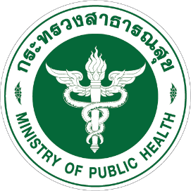

ภ

กระทรวงสาธารณสุข
ประกาศนียบัตรฉบับนี้ให้ไว้เพื่อแสดงว่า
นางสาวณัฐรินีย์ ตั้งธนถาวรกุล
เป็นผู้สำเร็จการอบรมตามหลักสูตรอาสาสมัครสาธารณสุขประจำหมู่บ้าน
เมื่อวันที่ ๑๑ เดือน มิถุนายน พุทธศักราช ๒๕๖๙
ขอให้เจริญด้วย อายุ วรรณะ สุขะ พละ


(นายสมชายโชติ ปิยวัชร์เวลา)
นายแพทย์สาธารณสุขจังหวัดอุดรธานี
(นายราชันย์ ซุ้นหั้ว)
ผู้ว่าราชการจังหวัดอุดรธานี

